**BD – EXERCÍCIOS – PRÁTICA 05**

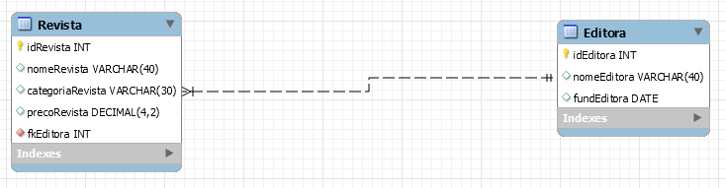**1.**

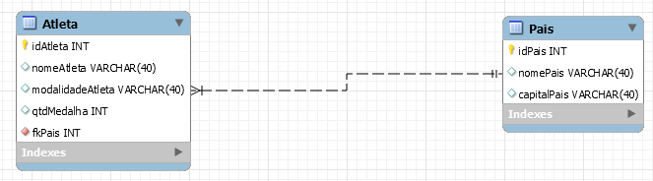**2.**

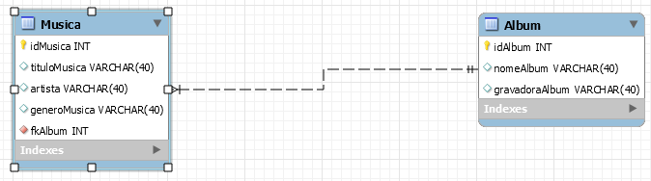**3.**

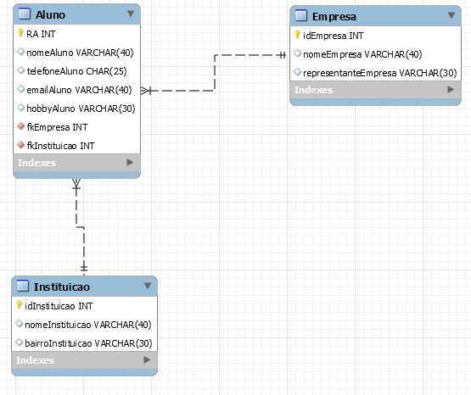**4.**

**Felipe Domke Salles**

**RA: 02211014**